|  |
| --- |
| Διαχείριση Αρχείων και Φακέλων |

Αρχείο

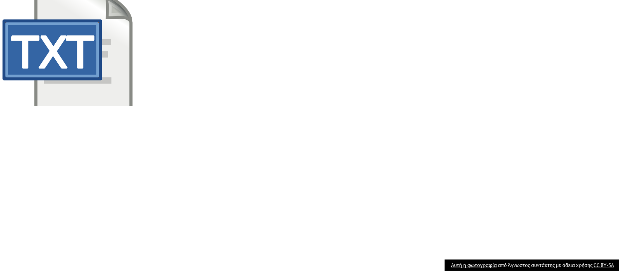Είναι μία οργανωμένη συλλογή από δεδομένα που είναι αποθηκευμένα σε κάποιο μέσο αποθήκευσης του υπολογιστή. Τα δεδομένα αυτά μπορεί να είναι εικόνα, ήχος, κείμενο, βίντεο ή συνδυασμός αυτών. Κάθε αρχείο έχει κάποια χαρακτηριστικά, όπως το όνομά του και το μέγεθός του.

Φάκελος

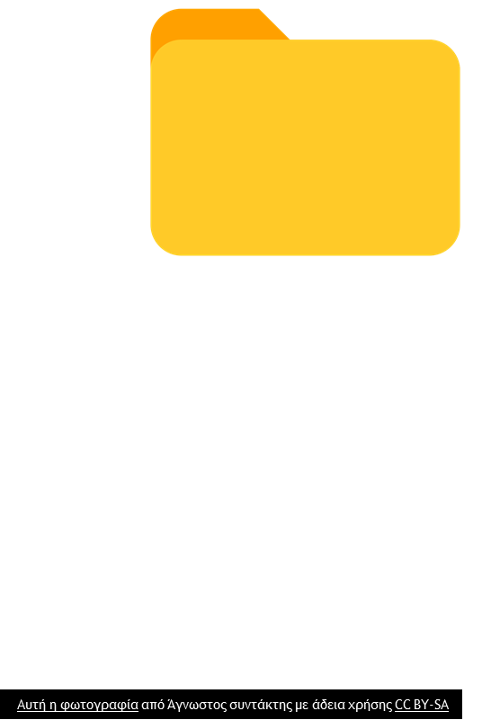Είναι ένα τμήμα του μέσου αποθήκευσης (σκληρός δίσκος, usb stick), μέσα στο οποίο μπορούμε να αποθηκεύσουμε άλλα αρχεία ή φακέλους (υποφακέλους). Η κύρια χρησιμότητα των φακέλων είναι για την οργάνωση των αρχείων. Σκεφτείτε πως οργανώνει η μαμά μας τα ντουλάπια μας ή τα ντουλάπια της κουζίνας, ή πως οργανώνουμε και ταξινομούμε μία βιβλιοθήκη για να μπορούμε να βρούμε εύκολα τα πράγματά μας. Το εικονίδιο του φακέλου είναι πολύ χαρακτηριστικά (ένας κίτρινος φάκελος)

Βασικά Χαρακτηριστικά Αρχείου

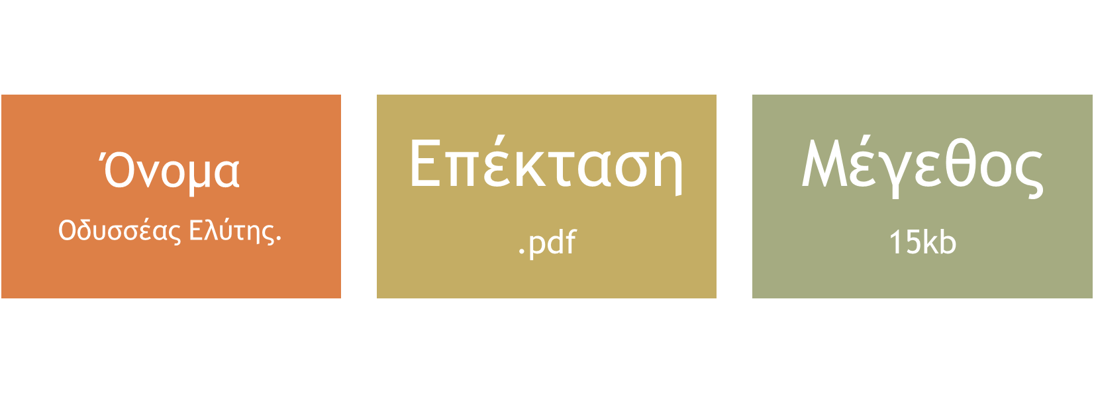

Μέγεθος: μετριέται σε μπάϊτ (Byte) καθώς και στα πολλαπλάσιά του (ΚΒ, ΜΒ, GB, ΤΒ)

Η κατάληξη του αρχείου μας(επέκταση) δείχνει τον τύπο του και το πρόγραμμα με το οποίο ανοίγει. Για παράδειγμα ένα αρχείο με κατάληξη .docx είναι αρχείο κειμένου Microsoft Word

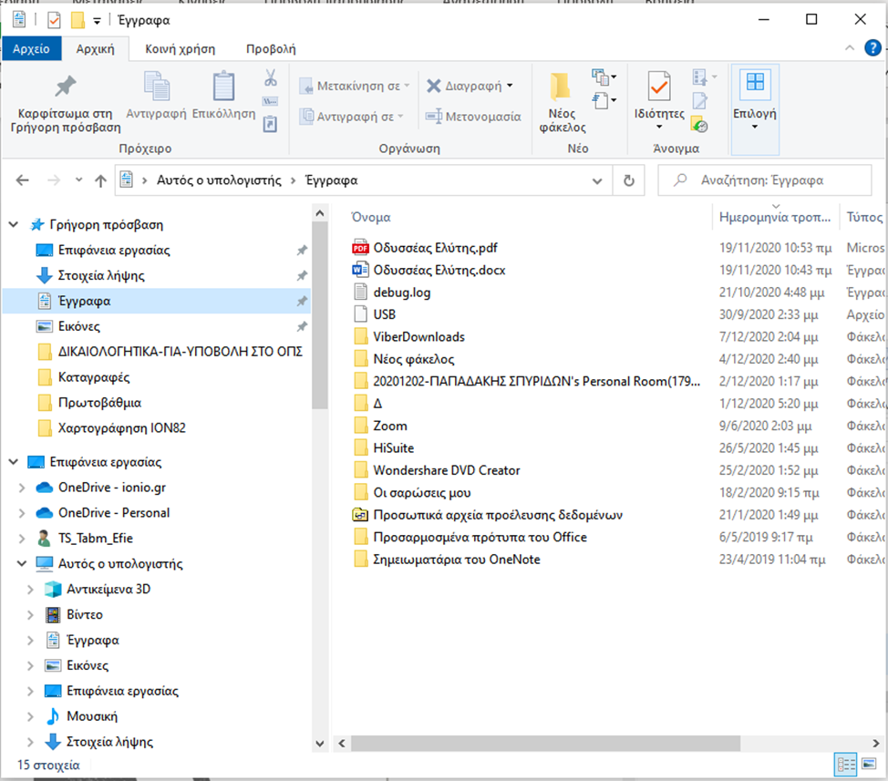

Ο Φάκελος με το όνομα «Έγγραφα» και το περιεχόμενό του. Πως καταλαβαίνουμε ότι είναι φάκελος; Μπορείς να καταλάβεις που βρίσκεται; Στα έγγραφά μου ή στην επιφάνεια εργασίας; Πόσα αρχεία περιέχει; Ποια είναι και τι τύπου;

Βασικές αρχές!

* Κάθε αρχείο θα πρέπει να το ονομάζουμε με ένα όνομα που θα το χαρακτηρίζει ως προς το περιεχόμενό του, έτσι ώστε να μας βοηθάει να καταλαβαίνουμε τι είναι.
* Δημιουργούμε φακέλους και τοποθετούμε τα αρχεία μας βάσει το περιεχόμενό τους στην αντίστοιχη κατηγορία. Πχ ένα φάκελος με φωτογραφίες, άλλος με έγγραφα, άλλος με μουσική κοκ.

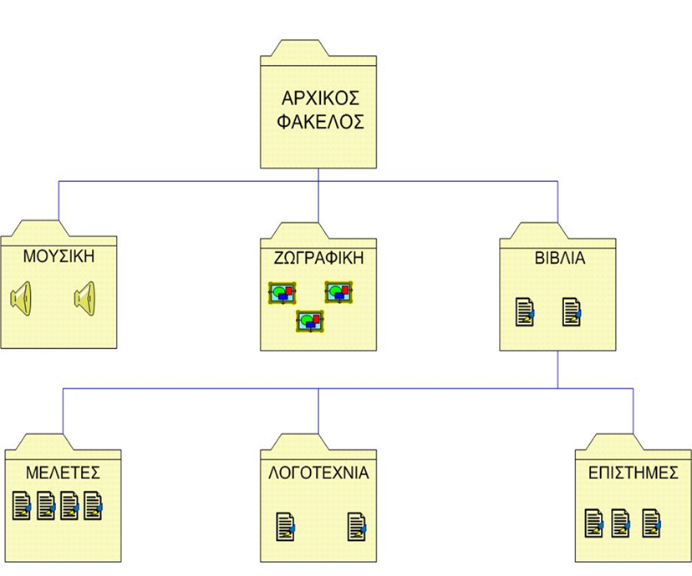

Στην παραπάνω εικόνα μπορείτε να καταλάβετε ποιος είναι ο κεντρικός φάκελος; Πόσα αρχεία έχει ο κάθε φάκελος και τι είδους; Καταγράψτε από κάτω τις απαντήσεις σας.

Εξερεύνηση Αρχείων (File Manager)

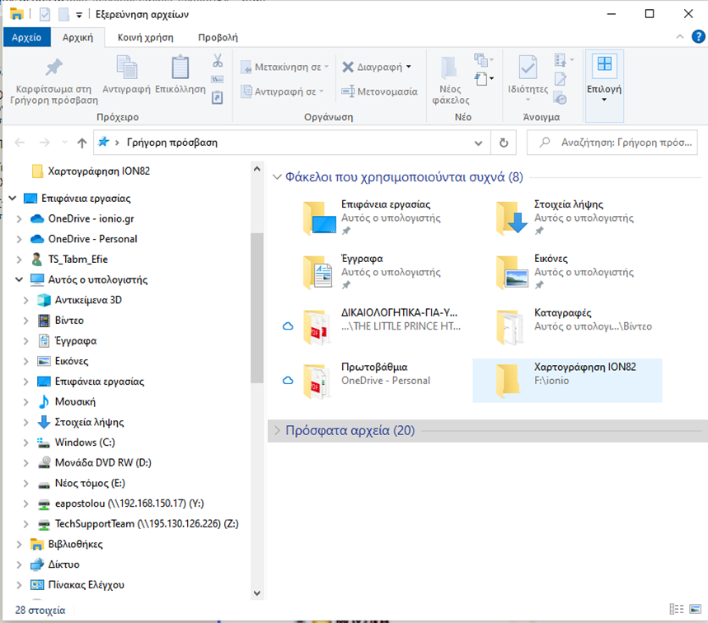

Ο Διαχειριστής Αρχείων μας παρέχει αρκετά πλεονεκτήματα, όπως:

* Μας δίνει τις πληροφορίες για τα χαρακτηριστικά των αρχείων (π.χ. μέγεθος, τύπος αρχείου, ημερομηνία δημιουργίας) σε ένα παράθυρο.
* Έχουμε τη δυνατότητα να διαμορφώνουμε τις πληροφορίες που θέλουμε να μας εμφανίζει Πχ όνομα, τύπος αρχείου, ημερομηνία τροποποίησης κτλ
* Μας παρέχει τη δυνατότητα να διαχειριστούμε εύκολα τα αρχεία και τους φακέλους με το ποντίκι πχ για αντιγραφή, μετονομασία κτλ ή τη δημιουργία νέου αρχείου ή φακέλου

Δημιουργία Φακέλου

Σε όποιο σημείο βρισκόμαστε, ή **πάνω στην επιφάνεια εργασίας** ή **μέσα σε έναν φάκελο** μπορούμε να δημιουργήσουμε έναν νέο φάκελο (υποφάκελο) κάνοντας **δεξί κλικ – Δημιουργία – Νέος Φάκελος**. Επίσης μπορούμε στην γραμμή εργαλείων μέσα στο φάκελο, όπως βρισκόμαστε, στην καρτέλα **Αρχική** μπορούμε να πατήσουμε **Νέος Φάκελος**.



Αντιγραφή Αρχείου ή Φακέλου

* Βήμα 1: Δεξί κλικ πάνω στο όνομα του αρχείου ή του φακέλου πχ «Οδυσσέας Ελύτης» εμφανίζεται ένα αναδυόμενο μενού και επιλέγω την εντολή «Αντιγραφή»

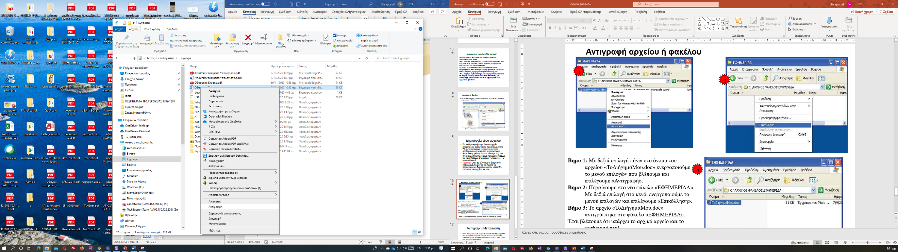

* Βήμα 2: Μετακινούμαι στην θέση που θέλω να αντιγράψω το αρχείο μου – κάνω δεξί κλικ κάπου στο κενό – εμφανίζεται πάλι το αναδυόμενο παράθυρο με τις επιλογές – και επιλέγω – επικόλληση.

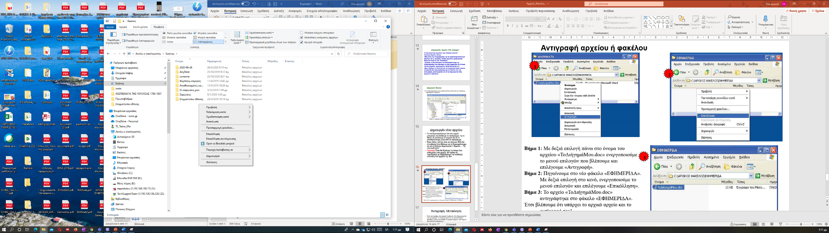

Με αυτόν τον τρόπο μπορώ να δημιουργήσω αντίγραφο μέσα στους φακέλους μου ή από μία εξωτερική θέση αποθήκευσης στον υπολογιστή μου.

Μετακίνηση – Αποκομή Φακέλου

Κατά τον ίδιο τρόπο κάνω **και μετακίνηση φακέλου**. Απλώς αντί να επιλέξω Αντιγραφή επιλέγω **Αποκοπή** φακέλου

Διαφορές Αντιγραφής και Αποκοπής Φακέλου

* Όταν αντιγράφω ένα αρχείο ή φάκελο, τότε δημιουργείται ένα αντίγραφο το οποίο μπορώ να το τροποποιήσω (αλλάξω) χωρίς να αλλάξει το αρχικό αρχείο. (έτσι έχω 2 ίδια αρχεία ή φακέλους)
* Όταν μετακινώ ένα αρχείο ή φάκελο, τότε αυτό δεν υπάρχει στην αρχική θέση αλλά μόνο στην τελική! (το ίδιο αρχείο ή φάκελος)
* Για να μετονομάσω ένα αρχείο ή φάκελο κάνω δεξί κλικ πάνω του και επιλέγω μετονομασία. Επιπλέον, με δεξί κλικ μπορώ να διαγράψω ένα αρχείο ή φάκελο.

***Όταν διαγράψω ένα αρχείο ή φάκελο ξέρετε που πάει αυτό;;;;***